כ' בטבת תש"ף 17.1.2020

1777

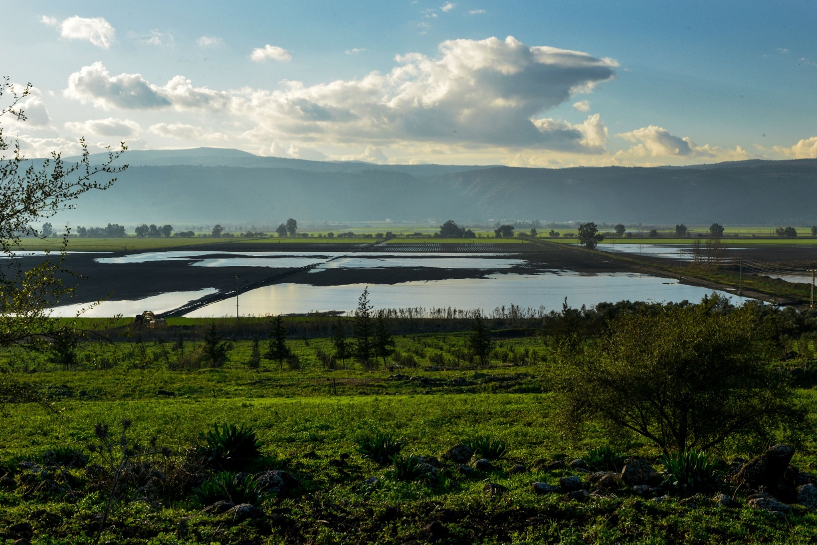

שדות מוצפים בעמק החולה
צילם שבתאי

מידע משבילי הקהילה

ענף הנוי : אוריה לוי מונה לתפקיד מנהל ענף הנוי החל מתחילת ינואר.
אוריה מחליף את אורי מוסינזון שקיבל על עצמו לנהל את הענף לאחר עזיבתו של ניר ועד למינוי מנהל חדש. אני מבקש להודות לאורי על נכונותו ועל ניהול הענף בשנה האחרונה, ברגישות רבה לצרכי ובקשות החברים וכן במתן שירות לצרכים השונים בחצר ותמיד בשמחה ובמסירות.
בשנה הקרובה יינתן מענה לשיפור החצר באורטל ולטיפול יסודי במערכות ההשקיה שלנו.
בהזדמנות זאת מבקש לציין כי חברים שמעוניינים בסיוע בגינות הפרטיות מוזמנים לפנות לאוריה הן לתכנון והן לביצוע.
אחזקה: השנה הגדרנו מטרה בנושא בטיחות מערכות החשמל בבתי המגורים ובמערכת החינוך. במסגרת זאת ייבדקו ההארקות ומעגלי הפחת, ויבוצעו תיקונים במידת הצורך.
מבקש להזכיר את הדברים שכתב מאיר יעקב במידף לפני כחודש בנושא מכשירים ישנים, תקעים ושקעים מקולקלים, מפצלים וכו' ובעיקר להיות ערניים לעניין תקינות מערכות החשמל בבתים ולדווח לצוות האחזקה על כל בעיה.
תאורת חצר – בחודש האחרון אנו סובלים מחשיכה במס' אזורים. הגשמים הברוכים יוצרים קצרים שמשבשים את התאורה. צוות האחזקה ביחד עם המועצה עושים מאמצים רבים בעניין שיפור המצב.
חברים מוזמנים לדווח גם למאיר י וגם למוקד המועצה על תקלות.
רכבי סידור: אני מבקש להזכיר שוב כי רכבי הסידור משמשים את כולנו ולכן חובה על המשתמשים לדאוג לשמירת הניקיון בפנים הרכב, על תדלוקו בגמר הנסיעה ועל דיווח על תקלות ברכב במידה וזיהיתם.
לצערי אין דרך אחרת לשמור על רמת שירות סבירה למעט לקיחת אחריות של המשתמשים והתייחסות גם למי שנוסע ברכב אחרי המשתמש. ועם זאת מתפקידי לעשות מאמץ נוסף לשיפור מצב הרכבים ותחזוקתם וננסה לשפר את השירות הזה.
נגישות.
השבוע השתתפתי ביום עיון שארגנה המועצה האזורית בנושא נגישות, תוך שימת דגש על מבני חינוך וציבור ועל כבישים ושבילים ציבוריים.
מצבנו לא רע בעניין למעט הנגישות למזכירות, ולמרות זאת אקים במהלך השנה צוות לחשיבה ולטיפול בנושא.
הקושי הוא בעלויות הכספיות הנדרשות לטיפול בנושא, אך עקב חשיבותו והתבגרות האוכלוסייה, נצטרך לתת את הדעת לעניין וגם למצוא את המשאבים הנדרשים לכך.
רונן

ממכתבת המזכירה.....
שנת 2020 החלה באסיפת חברים, לאישור תוכנית קהילה, שהתקיימה ביום חמישי 9.1.20.
לאסיפה הגיעו מעל ל- 30 חברים והוצגה בפניהם בפירוט תוכנית העסק והקהילה ע"י מנהלי העסק והקהילה.
באסיפה זו, חשוב להביא עד כמה שיותר פירוט והסברים של תוכניות העסק והקהילה ועל אף הניסיון לתמצת יחד עם הרצון לשקף כמה שיותר את הנתונים, יחד עם השאלות והדיונים שעלו בעת ההצגה, הערב ארך כמה שעות ובסופו אושרה תוכנית 2020, ברוב קולות (שלושה חברים התנגדו לתוכנית).
תוכנית קהילה שעל פיה יתנהלו חיינו במהלך השנה הקרובה שאושרה ברוב גדול אך במיעוט משתתפים, מעלה כמה שאלות ונקודות אליה התייחסו חברי המזכירות והמנהלים:
- אופן ההצגה ורמת הפירוט והשיקוף שאפשר להציג בערב אחד גם את העסק וגם את הקהילה
- אמון במערכת במנהלים, בצוותים, ענפים וועדות ובכל התהליכים שנעשו במהלך השנה עד בניית התוכנית 2020 והצגתה.
- רמת המעורבות , התעניינות וההשתתפות של החברים באסיפה- ממה זה נובע?
- חוסר הבנה והתעניינות בנעשה ומידת האחריות והחשיבות שיש באישור תוכנית קהילה
- סיבות אישיות וטכניות שמנעו מאנשים את האפשרות להגיע לאותו ערב בזמן הנתון.
- חוסר אמון במערכת.
בסיכום של האסיפה, ובניתוח כל הנקודות שמפורטות כאן, אפשר לומר שכל התשובות נכונות ומה שהכי בטוח שככל שיותר חברים יגיעו לאסיפות, לשיחות שבהן מוצגות התוכניות, מתקיימים דיונים ומתקבלות החלטות, כך תתקבל תמונת מצב רחבה, אמיתית, בשותפות והסכמה רחבה.
לסיכום,
חשוב לציין, שמתוך מגוון החברים, שהגיעו לאסיפה היתה נוכחות יחסית גדולה של חברים חדשים וצעירים, שהגיעו כדי לשאול, להבין לעומק את התוכנית והתנהלות הקיבוץ ונוכחותם תרמה לרמת הדיון וחשובה מאוד לרמת המעורבות של החברים בהתנהלות החיים בקיבוץ.
במהלך האסיפה עלו שאלות של ביקורת ומשוב שאי אפשר היה להצליח לענות עליהם בערב אחד ולהיכנס לרמת עומק שהתבקשה באסיפה.
כדי לתת מענה מקיף לכל הנקודות והשאלות שמפורטות לעיל יתקיימו כמה דברים:
1. בתחילת חודש פברואר יתקיים ערב של הצגת תוכנית הקהילה עם מטרות ויעדים ותוכנית התקציב הכוללת של כל הוועדות והענפים בקהילה- כדי לתת את האפשרות להעמיק ולהבין את התוכנית ובעיקר לתת את האפשרות לקבל מידע ולשאול ולהבין את המטרות והתוכניות, שעומדות מאחורי המספרים.- נוכחות רחבה של החברים תאפשר דיון מעמיק ופורה ותאפשר למנהלי הענפים והוועדות לקיים את התוכניות שלהם ל-2020 בצורה יותר מחוברת ומשתפת לקהילה.
2. התחלת בניית תוכנית לשנת 2021 באוקטובר – כדי לאפשר שיחות משתפות ומשקפות לחברים והיכולת להעיר ולהשפיע על התוכנית לפני שהיא מוצגת בצורה סגורה וסופית.
3. תחילת תהליך חברתי אסטרטגי שימקם וימפה את אורטל 2025 .
במזכירות שהתקיימה ביום שישי 10.1.20 אושר צוות היגוי ראשוני לשלב המיפוי וקביעת הדרך והנושאים שאנו רוצים לפתוח בתהליך זה .
הצוות הוא: הילה שמש, יעל הייטנר, מיכל רוזנפלד, יאיר נירון, רן, ענבל ומתן.
את השלב הזה ילווה זוהר חבלין מחברת "מודוס".
בתום שלב זה נצא לשלב המיפוי בדרכים, שיקבעו בצוות ולפי הנתונים והמסקנות שיעלו ממנו נחליט כיצד להמשיך בתהליך ובשלב זה תפתח לציבור אפשרות להיות שותף בצוות רחב של הובלת התהליך.

"לפעמים אני עוזר במשהו לאנשים, בדברים קטנים, אבל אני יודע שבמעשים לא די.
כי אנשים רוצים שידברו אליהם והם עצמם רוצים לדבר.
לעתים קרובות זה חשוב להם הרבה יותר ממעשים, מילים נכונות, כלומר.
כי לעתים גם אנשים המדברים ביניהם, לא מדברים במילים הנכונות." (אהרון מגד)

שתהיה שנת 2020 מלאה בשותפות, השתתפות ויצירתיות.
ענבל קופליק.

היכרות

* משפחת בן זינו – בסופ"ש אנו מארחים את דניאל, אלירז, מיקה וליה בן זינו מחריש. המשפחה מועמדת לקליטה לחברות.

* משפחת רדוסקי – בשבוע שעבר אירחנו את משפחת רדוסקי מראשל"צ, המועמדת לקליטה לחברות. צוות היכרות החליט להמשיך את התהליך עם המשפחה.

צוות היכרות – נעים להכיר!

אורי ה'.

הודעה מהסופר

ילדים עד גיל 6 מתבקשים להגיע לסופר בליווי הורה עד הקופה (כולל), כדי למנוע טעויות בחשבונות.
כמו כן, מבקשות להזכיר לפנות לקופאית רק כשאינה באמצע ביצוע חשבון, למניעת טעויות בביצוע החשבון.
הזמן הרב, שהתיקונים גוזלים הוא מיותר ומעכב את התור בסופר.
תודה על תשומת הלב
צוות הסופר

קהילה יקרה,
פרויקט יולדות באורטל יוצאת לדרך...
בערב חורפי עם נר ראשון של חנוכה התכנסנו עופר קמינסקי, נועה אורטל , עינב הרפז ואנוכי לצוות היגוי בתחום הריון ולידה.
לאחר חשיבה מעמיקה הגינו רעיון של "סל לאישה ההרה וליולדת" כאשר הכוונה היא שרכזת הרווחה תיפגש עם כל יולדת ותציג בפניה חוברת המכילה סל מענים, היולדת תבחר מההיצע את מה שהיא זקוקה לו ומעוניינת בו.
ורגע לפני הלידה..
קבלת דף זכאויות לאישה ההרה המפרט את זכאותה בתחום העבודה והבריאות באורטל.. וגם כמה טיפים קטנים לדרך..
אז מה כולל הסל:
- קבלת ארוחת צהריים מחדר האוכל לבית היולדת במשך שבוע ולפי הצורך יותר.
- " מבשלים אהבה" בישול ליולדת- תורנות מוסדרת של בישול ארוחות ערב ליולדת ומשפחתה שלוש פעמים בשבוע במשך ארבעה שבועות.
- דף טיפים אישיים מיולדות אורטל ורשימת המלצות על יועצות שינה, יועצות הנקה, ספרים, אתרים ובלוגים מומלצים.
- "מאמא לשעה"- סיוע של אם ותיקה בזמן מנוחה, בארגון הבית ובכל מה שהיולדת צריכה..
- עופר קמינסקי- הדרכה בסיסית בעיסוי תינוקות.
- ג'ני ענבי - הכנת פורמולת צמחים ייעודית ליולדת.
אז אחרי העבודה המקדימה.. עכשיו תורכם..
חברים וחברות, על מנת שנוכל להוציא לפעול את כלל המענים אנחנו זקוקות לעזרתכם:
- נועה אורטל תאסוף מכן יולדות יקרות, ותיקות וצעירות, טיפים. אנא שתפו פעולה. ניתן לשלוח לנועה בווטסאפ/ מייל את הטיפ שלכן.
- "מבשלים אהבה"- אוסנת רובין תרכז את הפרויקט.. והיא גם הגתה את השם הקסום. אנו זקוקות למתנדבים/ ות מהקהילה שיש להם יכולת בישול בסיסית, מעט פניות והרבה אהבה. הרעיון הוא שכל מתנדב מבשל פעם אחת ליולדת לפי תור. כך שלמעשה יצא לכם לבשל בערך אחת לחודשיים (בתקווה ליותר, חמסה, חמסה). המעוניינים מוזמנים לפנות לאוסנת או פשוט להירשם בקישור המצורף.
https://chat.whatsapp.com/F1RQ0tIzqfKCzNc2ia4sw7
- "מאמות" שמוכנות לתרום מזמנן, בערך שעתיים בשבוע למשך כחודש/ לפי הצורך בסיוע ליולדת- לפנות לנגה.
- אם את/ה רואים את עצמכם יכולים לתרום בעוד משהו שלא חשבנו עליו לסל, נשמח מאוד לשמוע. ניתן ליצור קשר עם נגה, רכזת הרווחה בנושא בטלפון- 052-8395033.

שניפגש רק בשמחות, צוות היגוי יולדות-
נועה אורטל, עופר קמינסקי ועינב הרפז
אוסנת רובין- רכזת "מבשלים אהבה"
ונגה שנפר, רכזת רווחה.
תהליך חזון חינוך - אורטל
למה יצאנו לדרך?
שותפות בין קהילת אורטל למערכת החינוך האורטלית על כל גווניה - גיל רך, חברתי קהילתי, חיבור למהות ולעשייה.
רענון וחשיבה מחודשת סביב החזון החינוכי – המגדלור של המערכות.

השלבים:
צוות היגוי המורכב מבעלי תפקידים ונציגות פורום חינוך. הצוות בנה את התהליך הקהילתי ותפקידו ריכוז ועיבוד חומרים ותוצרים שיעלו במעלה הדרך. צוות ההיגוי יצר "דחיפות" קהילתית סביב הנושא באמצעות המידף ומדיות נוספות.

התהליך:
פתיחת התהליך בערב קהילתי שמדבר חינוך. במהלך הערב נערכה חשיבה על ערכים מובילים והרצאה על מערכת החינוך הקיבוצית. מתוך הערב הקהילתי – גוייס צוות ייעודי לבניית חזון ומטרות למערכת וריכוז ערכים מובילים שעלו מהערב הקהילתי.
עיבוד הערכים שעלו בערב הקהילתי. עבודה עם הצוות המורחב שגוייס סביב יצירת חזון והחלטה משותפת על מבנה החזון החינוכי ותוכנו – לאור הערכים.
עבודה של הצוות המורחב על מטרות המערכות החינוכיות בקיבוץ תוך סימון ערכים ואבני דרך שייצרו חינוך רציף והוליסטי.
חלוקת הצוות המורחב לגיל רך וגיל ביה"ס לכתיבת מטרות חינוכיות וארגוניות לכל מערכת לפי אבני הדרך שלנו.
ערב קהילתי להצגת החזון המחודש בו הוצג תהליך העבודה, החזון הערכים והמטרות. בו התקיים שיח קהילתי לדיוק התכניות.

השותפים לתהליך:
נציגות המועצה - לירון סטולרו (אגף קהילה ופרט), טינה מסיקה (מחלקת ילדים ונוער)
נציגי פורום חינוך - אורי הייטנר (יו"ר פורום חינוך), ענבל קופליק (מזכירת אורטל), רונן נחושתן (מנהל שירותי קהילת אורטל), קרן פז-אגאי (מנהלת חינוך גיל ביה"ס), רותם נקש גרינבאום (מנהלת חינוך הגיל הרך), ענת זעפרני, אנה סוסה, דנה פרחי.
נציגי הקהילה - נדב שאלתיאל, שאול נחאיסי, יובל קומרצ'רו, סתו ירבעם, רן קמינסקי, תדהר חבר ג'וש כהן, ירדן תדהר.

חזון חינוך אורטל
מערכת החינוך האורטלית הינה מערכת קיבוצית חברתית המאפשרת התפתחות אישית מתוך ראייה הוליסטית של כל ילדה וילד דרך חווית ילדות מיטבית, חיבור לטבע ולאדמה ותחושת שייכות לקבוצה, לקהילה, לגולן, לחברה הישראלית ולתרבות היהודית.
"האדם הוא תבנית נוף מולדתו"
בוגר מערכת החינוך באורטל הינו אדם הגון, ישר, אכפתי, אוהב אדם, עצמאי, אחראי, יוזם, בעל ביטחון עצמי, השואף למיצוי יכולותיו. אזרח ישראלי שזהותו ציונית ויהודית, הפועל על פי ערכי השיתופיות והערבות ההדדית, מעורה בחברה ותורם לה תרומה משמעותית.
המחנך הינו איש מקצוע, מתפתח, מחויב, המונע מתוך אהבה לילד ולמקצוע, שערכי אורטל מהווים נר לרגליו ואור לנתיבותיו.
ערכי הליבה של מערכת החינוך
השינוי המרכזי מחזון 2009 – הוספת התייחסות לנושא הפרט
ערכים אנושיים  מעלות אצל אדם | ערכים ישראלים, ציוניים ויהודיים | ערכים קהילתיים חברתיים, קיבוציים ואורטליים | פרט
כבוד,  יושרה,  הוגנות,  אמון | אהבת הארץ והעם פטריוטיות | ערבות הדדית  עזרה הדדית | אופטימיות
ואהבת לרעך כמוך /אוהב אדם,  סובלנות,  אמפתיה,  קבלת האחר, קשוב | זהות ותרבות יהודית | חיבור לטבע ולאדמה  רגישות לסביבה, איכות הסביבה, אהבת הטבע | ביטחון עצמי עצמאות בחירה משמעותיות
שוויון ערך האדם עזרה לזולת  אהבה | שרות צבאי / לאומי משמעותי | שיתופיות  שייכות לקבוצה ולקהילה,  שיתוף פעולה, משפחתיות וקהילתיות,  רעות וחברות  מוסר עבודה | יצירתיות,  יזמות,  ביטוי אישי, חדשנות,  חשיבה ביקורתית, סקרנות,  מי שאני כפי שאני (מגוון)
אכפתיות, אחריות, דמוקרטיה, פרואקטיביות | ציונות | תרומה משמעותית לקהילה ולחברה הישראלית התנדבות | מגשים חלומות, שאפתנות,  מימוש עצמי,  מודל לחיקוי
תחושת שייכות – מתוך אהבת וטובת אורטל קהילת אורטל כחברה משמעותית, תומכת ומאוחדת המעניקה ביטחון
וגאוות יחידה

מטרות מערכת החינוך הקיבוצית באורטל

לשם יצירת חינוך רציף לכלל מסגרות החינוך האורטליות, מטרות העל של כל מערכת מבוססות על הסעיפים הבאים:
ערכים מובילים:
- עצמאות
- חברות
- אחריות
אבני יסוד:
- ערבות הדדית
- חיבור לטבע ולאדמה
- תרבות אורטלית, ישראלית ויהודית
- התפתחות אישית
דרכי יישום:
- לוח השנה
- חוויה והתנסות

מערכת הגיל הרך-
מטרת על:
הקניית כישורי חיים, כישורים חברתיים ובטחון, זיקה לטבע ולסביבה. מפגש עם הקהילה האורטלית ועם התרבות הישראלית והיהודית, כל זאת בהתאמה התפתחותית דינמית ואישית.
מטרות חינוכיות:
- מענה הוליסטי (מוטורית, רגשית, קוגניטיבית, חברתית) לכל ילד וילדה בהתאם לצרכיהם ההתפתחותיים.
(התבוננות על הילד הספציפי ומתן מענה דרך כל המערכות – קידום מוטוריקה רחבה/עדינה, הדרכה הורית, סיוע בפן החברתי – חיבור לילדי הגיל, בסיוע צוות מט"ן ופסיכולוגית)

- הקניית כישורי חיים, כישורים חברתיים, יצירתיות וביטחון
(ביטחון – ציוד, חצר, טיולים מותאמים לביטחונו של הילד, יצירתיות – עבודה דרך חומרים שונים, קידום יוזמות של ילדים, כישורים חברתיים – קיום מפגש ושיח של כלל הקבוצה ותיווך נכון ומותאם לילדים, כישורי חיים – התלבשות, שתיה ואכילה באופן עצמאי, הרגלי ניקון, משחק דידקטי.)

- חינוך מותאם לצרכים התפתחותיים לפי קבוצות גיל
(חלוקה לשלושה בתי ילדים, לפי גילאים והתאמת סדר היום לכל גיל)

- חינוך קיבוצי, חווייתי, נושק לטבע
(יציאה לטיול, מפגש עם הקהילה, חצרות גרוטאות, למידה דרך הגוף (טיול/מוסיקה) ודרך עונות השנה)

- חינוך במעגלי החיים השונים - יחיד, משפחה, קבוצה, קהילה, מדינה, יהדות.
(אני וגופי, שיח ולמידה על המשפחה, חינוך תמידי יחד עם קבוצת הגיל, ביקור בענפי הקיבוץ, למידת תכני חג ויהדות).

מטרות ארגוניות:
- הון אנושי: צוות מקצועי, יציב, איכותי העובד לפי תוכנית פדגוגית שנתית.
(קיום השתלמויות וקורסים, כתיבת תוכנית פדגוגית ע"י מובילות)

- בתים: מבנים בעלי סביבות למידה המשרתות את התפיסה החינוכית הקיבוצית האורטלית.
(ארגון כל בית לפי פינות תואמות גיל)

- הורים: תקשורת משתפת, היוצרת מעורבות ושותפות

- מוגנות: יצירת סביבה המקנה ביטחון רגשי ופיזי.
(מענה של הצוות לצרכי הילדים וסביבה פיזית - מבנה/חצר/טיול מותאמים לגיל הילד)

- פיננסי: התנהלות כלכלית אופטימלית - בתים מלאים על בסיס תקן אורטל (ילדים ומטפלות).
מערכת גיל ביה"ס-
מטרת על:
מערכת חינוך חברתית-קהילתית בה שותפים כל ילדי ונוער קהילת אורטל.
פעילה לאורך כל השנה, שותפה בפעילות האזורית.
מודרכת ע"י מבוגר משמעותי (מדריך לחיים) בדרך של שיח, התנסות וחוויה לאור חזון החינוך האורטלי.
מטרות חינוכיות
גיל יסודי – (א'-ו')
- עבודה בתפיסה הוליסטית (מוטורית, רגשית, קוגניטיבית, חברתית) של כל ילד/ה בהתאם לצרכיו האישיים וההתפתחותיים.
- קבוצה מלוכדת ופעילה, שחבריה ערבים זה לזה.
- קבוצה מעורה באורטל ושותפה בעשייה הקהילתית
- קבוצה אחראית על שמירת הבית והסביבה.
- הילד/ה מביא/ה את כישוריו האישיים לידי ביטוי בקבוצה
- בוגר חברת הילדים אחראי, אכפתי סקרן, עצמאי, יוזם ובעל כישורים חברתיים.
- חברת הילדים תפעל בדרך של התנסות וחוויה ובחיבור לטבע ולאדמה
גיל תיכון – (ז'-יב')
- עבודה בתפיסה הוליסטית (מוטורית, רגשית, קוגניטיבית, חברתית) של כל נער/ה בהתאם לצרכים האישיים וההתפתחותיים.
- קבוצה מלוכדת ופעילה, שחבריה ערבים זה לזה.
- קבוצה מעורה באורטל, שותפה פעילה בעשייה הקהילתית ובעבודה בענפי אורטל השונים.
- קבוצה המנהלת את מתחם הנוער תוך אחריות על הציוד והסביבה.
- הנער/ה מביא את כישוריו האישיים לידי ביטוי בקבוצה ובעשייה למען החברה הישראלית ובחתירה לשירות משמעותי כבוגר אורטל.
- בוגר חברת הנוער אחראי, אכפתי, יוזם ומצויד בכלים להתמודדות מיטבית עם אתגרי החיים כאדם עצמאי.
- חברת הנוער תפעל בדרך של שיח, התנסות וחוויה ובחיבור לטבע ולאדמה
- נוער מדריך ילדים ונוער
מטרות ארגוניות חינוך גיל ביה"ס:
- הון אנושי: צוות מקצועי, יציב, איכותי העובד לפי תוכנית פדגוגית.
פיתוח מקצועי לצוות ההדרכה הבוגר והצעיר (נוער מדריך ילדים ונוער - דור ההמשך)
איתור הון אנושי מקהילת אורטל לפיתוח המערכת
- בתים: מתחם ילדים ונוער כמקום מרכזי ומשמעותי –
מבנים מאורגנים ומעוצבים לפי התפיסה החינוכית הקיבוצית האורטלית
- הורים: תקשורת משתפת, היוצרת מעורבות ושותפות
- קהילה: שיתופי פעולה עם ועדות הקהילה השונות ומרכזי הענפים
שיתופי פעולה עם חברי קהילה שונים מתוך נקודות החוזק שלהם
יצירת פעילות קהילתית רב דורית
- מוגנות: יצירת סביבה המקנה ביטחון רגשי ופיזי.
- פיננסי: התנהלות כלכלית אופטימלית

חידת השבוע
מי זה?
מדיי שבוע תופיע כאן דמות שפנייה מוסתרים ואתם תנחשו מי היא- הוא. לרשותכם רמזים למטה. את התשובות יש לשלוח לכתובת meidaf@ortal.org.il

רמזים:
השם הפרטי הוא
בערבית דודי מצד האב
שם המשפחה הוא זגג בגרמנית.

פתרון החידה משבוע שעבר:
חזק – איתן כמו שור - (רמז לבקר) החוצה נהר - פלג.
ענו נכון וקיבלו כבוד- אהובה, גיא א. ועוד ועוד...

תודות נוספות מענת פ

תודה מיוחדת לליאור רובין על העזרה עם כל הציוץ בווטצאפ, התייצבת!

גם תודה לנטע יעקב.

בשני המקרים היה צריך כח.

תודה רבה ענת

פינתנו כמה גשם היא פינת חובבים, המידע מועבר מחברים, אין להשתמש בנתונים בו כמקור מידע.
כמה גשם....
נכון ל- 15/1/20 עד יום חמישי בשעה 7:00 מדד סטיב אפלבאום במטע דלאווה ב' מתחילת עונת הגשמים כ- 570 מ"מ
הממוצע הרב שנתי עומד על 675.1 מ"מ באורטל.

ארוטיקה של הכינרת / יורם טהרלב

הוי כנרת כנרת כנרת
מזל שאת אצלנו ולא בארץ אחרת.
לו היית בשוויץ או בפינלנד, היית אפס! שם יש אלפים כמוך!
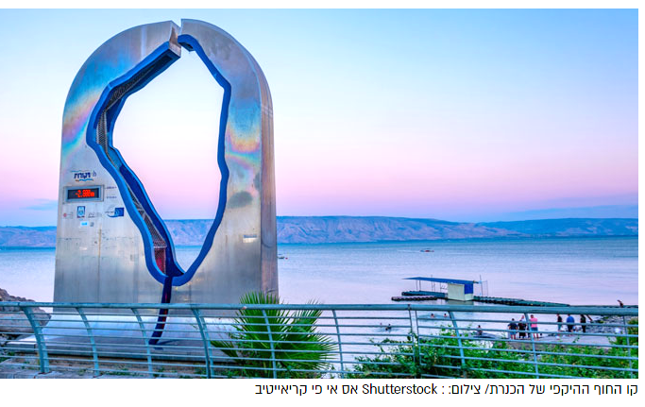
שלא לדבר על סקוטלנד, שם היו קוראים לך פשוט לוך..
אבל אצלנו, כנרת כנרת,
מתייחסים אליה כמו לדוגמנית צמרת,
ומעל דפי העיתונות ועל גבי האתר
מדווחים כשנוסף לה או יורד לה סנטימטר.

ואולי, ותסלחו לי אם זה נשמע קצת אידיוטי,
כוח משיכתה בא לה רק בזכות הדימוי הארוטי.
כשאתה מביט במפה אתה מגלה
כי בעניין הזה יש לה כמה פיתויים בעלי ערך:
על בטנה כתוב 'פוריה', בין מתניה שם 'בית ירך'
ואם תמשיך תמצא בדרך שני מקומות מבטיחים שיגעון:
לאחד קוראים - בית זרע, לשני קוראים - האון,
ואם לא תפסיק באמצע תיכנס למבוא חמה
ותוך דקות אתה תגיע, בלי ספק, אל הרמה.
ואתה עומד מול אלה וחוזר לשאול בתום:
הוי כנרת שלי, ההיית או חלמתי חלום?

ערב חורף?

ערב חורף בעוד רגע כאן ואנחנו מחפשים זמר/זמרת/דואט מעניין...
בעוד כחודשיים נמשיך במסורת ונקיים ערב חורף.
לחדשים שבינינו, ערב חורף הוא ערב שמחכים לו במהלך השנה כי הוא ערב מיוחד ובו מופיעים אנשים מהקהילה שלנו שפשוט אוהבים לשיר.
בקרוב נתחיל בחזרות עם אופיר גל וגל שוורץ(ניהול מוסיקלי) וניצור רצף שירים מנצח, מעניין ומפתיע...
כל המעוניין/ת לשיר, מוזמן/ת לפנות לגל שוורץ או לסיסי לוי.
אירוח עם תה בבונקר + איכות ומקצועיות – מובטחים

המלצת ספר
המלצת הצוות – ספרים שקראנו ואנו ממליצות עליהם. עבורכם
ספינת הכלות – ג'וג'ו מויס
1946. שש מאות וחמישים כלות נרגשות עולות על ספינה המפליגה מאוסטרליה לאנגליה, כדי להתאחד עם הגברים שלהם נישאו במהלך מלחמת העולם השנייה. אך במקום מסע התענוגות שציפו לו הן מוצאות את עצמן על סיפונה של נושאת מטוסים, שאותה הן חולקות עם אלף חיילים של הצי הבריטי.

על הסיפונים שטופי השמש אהבות נושנות והבטחות מן העבר נהפכות לזיכרונות רחוקים, המתח הולך וגובר והרגשות גואים, בעוד ספקות וחרטות מתגנבים אל לבותיהם של כלות ובעלים כאחד.

ספינת הכלות הוא רומן המבוסס על אירועים היסטוריים. תחת ידה המיומנת והבוטחת של ג'וג'ו מויס קורם עור וגידים סיפורן של כלות מאוכזבות שקיבלו מברקי "התחרטתי, אל תבואי..." מבעליהן הרחוקים, כלות מאכזבות שמצאו אהבה חדשה על הסיפון, וכל מה שאפשר לצפות שיקרה כאשר חבורה גדולה כל כך של צעירות וצעירים מתכנסת למשך שבועות אחדים בחלל אחד שאין ממנו כל דרך מילוט.

עוד מהספרייה-
המעבר בין הספרייה למועדון נעול, לפתיחה יש לתאם מול ניר ברנס או מול מי מצוות הספרייה.

מתכוני אורטל

דג מרוקאי – נטלי קויפמן
מצרכים -
דג אמנון (כדאי טרי), אפשר סלמון או טונה
צרור כוסברה
פפריקה מתוקה
פלפל חריף ירוק
5 שיני שום
עגבניות
גמבה
שמן... הרבה שמן...

אופן ההכנה:
ממליחים את הדג לפני הבישול לחצי שעה לפחות.
בינתיים מסדרים בסיר כוסברה קצוצה, חותכים עגבניות לקוביות, פלפלים לרצועות, שיני שום שלמות, פלפל חריף (לאוהבי החריף, ממליצה לחתוך לחצי ולאלה שפחות ממליצה להשאיר שלם ואפשר גם בלי כמובן).
להכין בכוס חצי כוס שמן ושתי כפיות גדושות פפריקה וקצת מלח.
להוסיף לכוס מים ולשפוך על הדג.

תוספת מעניינת : להוסיף בתחתית הסיר תפוחי אדמה חתוכים לפרוסות.
בישול על אש נמוכה עד לקבלת רוטב סמיך.

באהבה ובהצלחה !

" הכר את חיית המחמד שלנו "
והפעם – רינו –
הכלב של משפ' גרוסמן
מי לא מכיר את רינו הכלב שלנו בן הזקונים?
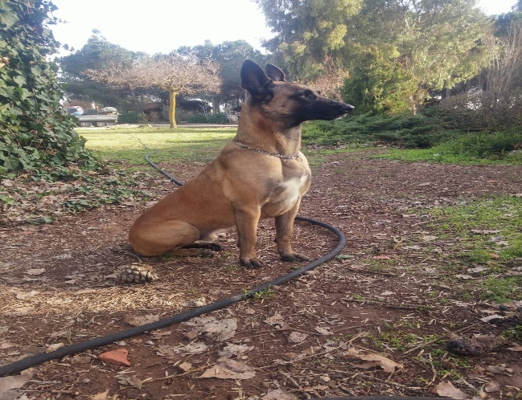
כשנסענו להביא אותו מהמכלאה בבקר, שמענו ברדיו את התכנית עם רינו צרור ומכאן שמו : רינו צרור גרוסמן. הוא אצלנו מגיל 3 חודשים והיום הוא כבר בן 7.5 שנים. בגיל שנה שלחנו אותו לאילוף בסיסי בכלביית אפיקים.
רינו הוא כלב מגזע רועה בלגי מילנואה, כלב מאד חכם (אופייני לגזע). כלבים מסוגו משרתים בכוחות הבטחון בכל העולם וזאת בשל היותם ממוקדי מטרה.
רינו כלב מאד רגוע ואוהב אנשים, בעיקר את אלה המשחקים איתו.
יש לו פטיש לאיצטרובלים – הוא מביא לך את האיצטרובל ורוצה שתזרוק לו, קופץ לגבהים על-מנת לתפוס את האיצטרובל ותוך כדי מבצע קפיצות מרהיבות עם בורג באוויר.
יש לזכור ולשים לב שאסור לקחת לו את האיצטרובל מהפה כי במידה ולוקחים לו, הוא חושב שזה המשך משחק ומנסה לשפר את האחיזה באיצטרובל ואז הוא יכול לנשוך את האצבע (קרה בעבר מס' פעמים), יש לחכות שיניח את האיצטרובל על הרצפה לידכם.
רינו הוא כמו ילד רביעי שלנו ומצטרף כמעט לכל נסיעה שאנחנו נוסעים למרכז.
במידה והוא נשאר בבית, הדבר הכיף ביותר הוא המפגש המרוגש איתנו בקפיצות וביללות של אושר, גם אם נסענו רק למס' שעות.
רינו הוא אטרקציה בתיירות ואחת השאלות הראשונות ששואלות משפחות החוזרות פעם נוספת היא איפה רינו. רינו צמוד לדרור רוב היום ומלווה אותו לכל מקום.
כלב ממושמע, נוח, אוהב להתפנק וידידותי לאנשים.
מאיתנו
שני ודרור גרוסמן
קבלת שבת

פ ר ש ת "ש מ ו ת"

הערב ב-18:30 נערוך קבלת שבת במועדון, בהובלת משפחות נקש ולוי. רותם אברהם תלווה את קבלת השבת בנגינת חליל צד.

בקבלת השבת נציין את כניסתו של ירון לתפקיד מרכז המשק ונברך אותו בהצלחה בתפקידו.

תודה למשפחת אלון – רן ומירן שהובילה את קבלת השבת שעברה ולג'וש על הנגינה.

פרשת "שמות" היא הפרשה הפותחת את ספר "שמות", השני בחמשת חומשי תורה. הפרשה מספרת על עבדות מצרים, הגזירה על הבנים, ראשיתו של משה ובחירתו להנהגה.

החידה השבועית לפרשת "שמות":

את מי לא ידע המלך החדש של מצרים?
על מי נאמר "ויפן כה וכה וירא כי אין איש", ובאיזה הקשר?

את הפתרון יש להציג בקבלת השבת בלבד.

פתרון החידות לפרשת "ויחי":

כמה שנים חי יעקב במצרים עד שמת? 17.
איפה קבור יעקב? ומי עוד קבור שם? במערת המכפלה. עוד קבורים בו האבות אברהם ויצחק ושלוש מארבע האימהות – שרה, רבקה ולאה.

פותרי החידה: נילי, זיו מ' ואיתן אלון.

נשמח מאוד לראותכם בקבלת השבת!

שבת שלום!

ענת כ"מ, סיסי, ג'וש, שאול ואורי ה'
צוות קבלת השבת.

בעיניים פקוחות

ב ז מ ן ש ה ת ב כ י י נ ו ע ל "ה ד ת ה"

בקבלת השבת שעברה, שבת פרשת "ויחי", חדנו את החידה: "היכן נקבר יעקב אבינו? מי עוד נקבר במקום?"

הילדים אוהבים מאוד את החידון (ואת הפרסים) מנסים להשיב, לרוב לנחש. אבל אף אחד לא ידע. ילד אחד, שאמו לחשה לו את התשובה השיב: מערת המכפלה. ואיפה נמצאת מערת המכפלה? שאלתי. אף אחד לא ידע, ואני נאלצתי להשיב שבחברון. ומי עוד נקבר שם? "המשפחה שלו" ניחשו הילדים. ומי הם? בקושי בקושי הצלחתי לחלוב את שמות האבות. את שמות האימהות כבר הייתי צריך להשלים בעצמי.

והדבר גרם לי לעצב רב. כי בעיניי, כל ילד יהודי, ישראלי, שלומד במערכת החינוך הישראלית, צריך לדעת לדקלם מתוך שינה את שמות האבות והאימהות, שזה הבסיס של הבסיס.

אז אצלנו מתבכיינים על "הדתה" שלא הייתה ולא נבראה. זה מה שצריך להטריד אותנו? הדתה? אני מוטרד דווקא מן הבורות. הלוואי שהיה קצת יותר, ממה שנקרא בניכור ובפרנויה "הדתה".

ש ב ת ש ל ו ם !

אורי ה'

תורנויות חדר אוכל
17/1/20- שישי- נגילה רינה, גלזר ג'רי, לאורה ואריאל לאובר.
18/1/20- שבת-גרינבאום רותם ונירון מיקי

20/1/20- שני- גרוסמן שני ובן יוסף ניר

22/1/20- רביעי - גרינבאום גיא ונחאיסי מיכל

תורן אחזקה לסופ"ש
17-18/1/2020 עומר כהן פוליטי
יום א' – אבי אלון
יום ב' – שי פליישר
יום ג' – אמיר שושנה
יום ד' – זוהר ולנר
יום ה' – מאיר סוויסה

נתראה במסיבה הבאה... נועה ברנס
אסיים בתודה גדולה ואחרונה, לכל קהילת אורטל ולצעירים, שהתחפשתם, השקעתם, פרגנתם ובאתם לרקוד ולחגוג!!

הופ הופ טרללה...

השבוע חוגגים את יום הולדתם:

17.1 יום שישי – ניר ברנס
20.1 יום שני- בארי גרינבאום ואבישי הרפז
23.1 יום חמישי – ציקו פנקאר ואבישי כהן

מזל טוב ויום הולדת שמח לכולם....
שבת שלום

